Министерство общего и профессионального образования РФ
____________________________
Санкт-Петербургский Государственный Электротехнический Университет
им. В. И. Ульянова (Ленина)
____________________
Кафедра физики

Отчет по лабораторной работе №3
"Измерение сопротивлений токопроводящих моделей при помощи моста Уитсона"

Студент: Cеребряков Ю.В.
Группа:1132
Факультет:РТ

Санкт-Петербург
2002
Цель работы: ознакомление с методом измерения сопротивлений при помощи моста постоянного тока; приобретение навыков расчета сопротивлений проводников переменного сечения; определение удельных сопротивлений материалов токопроводящих моделей.
Приборы и принадлежности: стенд для сборки измерительной цепи; токопроводящие модели; магазины образцовых сопротивлений; нуль-индикатор (гальванометр); источник тока.
Общие сведения: Сопротивление проводников зависит от их формы и размеров, от рода вещества и его состояния. Для проводников в форме цилиндров постоянного поперечного сечения сопротивление равно: 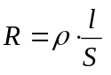 (1), где l и S - длина и сечение проводника, соответственно; - удельное сопротивление материала проводника.
Выражение (1) не пригодно для проводников переменного сечения, в которых плотность тока не одинакова в любом сечении. В общем случае расчет таких сопротивлений производят, используя подобие электрического поля в однородной проводящей среде с током электростатическому полю в диэлектрике при условии, что удельное сопротивление проводящей среды много больше удельного сопротивления материала электродов. Т. е. распределение потенциала в проводящей среде с током будет таким же, что и в диэлектрике, если проводящую среду заменить диэлектрической. При этом выполняется соотношение RC=ρεε₀ (2), где R - сопротивление утечки между двумя электродами в проводящей среде с удельным сопротивлением ρ; C - емкость конденсатора, образованного этими же электродами в среде с относительной диэлектрической проницаемостью ε.
Расчет емкости конденсатора производится по формуле 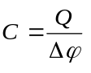, где Q - заряд на одном из электродов; Δϕ- разность потенциалов между электродами.
Выражение для Δϕ получается из связи напряженности E и потенциала электрического поля (E = -grad): 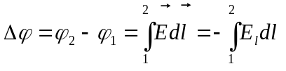 (3), где E_{l} - проекция вектора Е на направление l, вдоль которого производится интегрирование. Выражение для E_{l}, подставляемое в формулу (3), находится по принципу суперпозиции напряженностей электрических полей E₁ и E₂ создаваемых зарядами электродов Q и -Q, либо по теореме Гаусса: 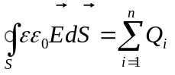.
Методика измерений: В данной работе измеряются сопротивления токопроводящих моделей: изоляции коаксиального кабеля, утечки двухпроводной линии в проводящей среде. Измеренные значения R_{x} используются для расчета удельных сопротивлений материалов моделей ρ_{x}. При этом выводят формулы для сопротивлений конкретных моделей. Затем, после преобразования формул к виду ρ_{x}=f(R_{x}), по измеренным значениям R_{x} находят ρ_{x}.
Измерение сопротивления в работе производится при помощи моста постоянного тока (моста Уитстона). Измерительный мост (рис.1) образован четыремя резисторами: сопротивления трех из них - R₁,R₂,R₃ - известны, а сопротивление четвертого - R_{x} требуется определить. Клеммами А и С мост присоединен к источнику G1, а в диагональ моста BD включен нуль-индикатор (гальванометр) P1. Если сопротивления в плечах моста подобраны так, что напряжение U_{AC} делится между R₁ и R_{x} в ветви ABC в том же отношении, что и между R₂ и R₃ в ветви ADC, то разность потенциалов между точками B и D равна нулю: нет тока через гальванометр (условие баланса моста), 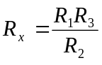.
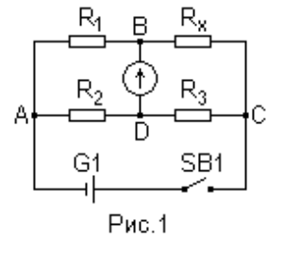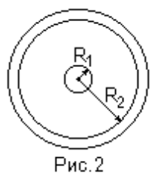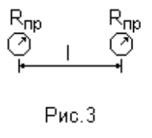
В данной работе в качестве токопроводящих моделей используются коаксиальный кабель и двухпроводная линия, поперечные сечения которых представлены на рисунках Рис.2, Рис.3 соответственно. Размеры: Коаксиальный кабель: R₁=4 мм, R₂=15 мм, h=80 мкм; Двухпроводная линия: R_{пр}=2.5 мм, l=17 мм, h=0.16 мм.
Выведем формулы для ρ_{x1} и ρ_{x2}.
1. Для коаксиального кабеля.
RC=ρεε₀ 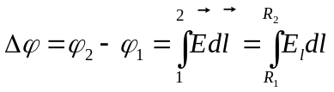 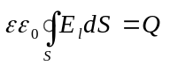 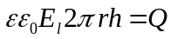 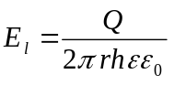 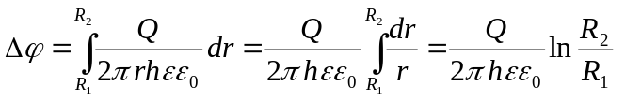 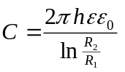 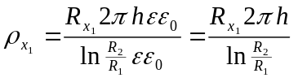
2. Для двухпроводной линии.
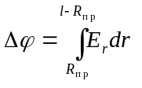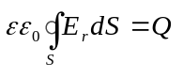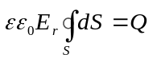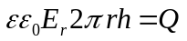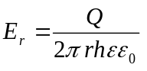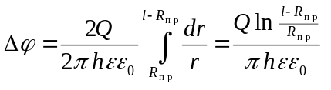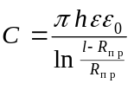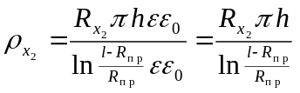
Вычисляем средние значения и погрешности искомых величин.
1. Для коаксиального кабеля.
 | 1 | 2 | 3
R_{x1}, Ом | 1729 | 1746 | 1732
ρ_{x1}, Ом*м | 0.657 | 0.663 | 0.658
R_{x1}=1736 (Ом) 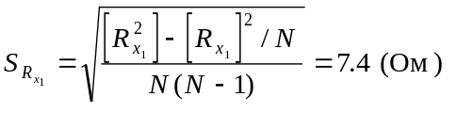 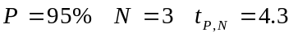 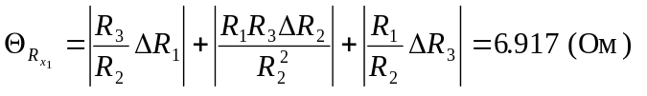 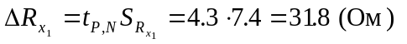
ρ_{x1}=0.660 (Ом*м) 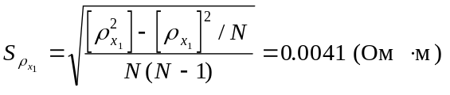 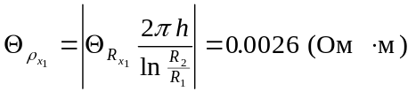
2. Для двухпроводной линии.
 | 1 | 2 | 3
R_{x2}, Ом | 1792 | 1808 | 1826
ρ_{x2}, Ом*м | 0.637 | 0.645 | 0.651
R_{x2}=1809 (Ом) 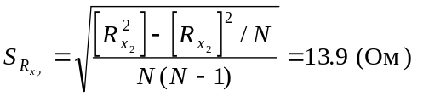 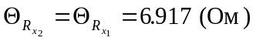 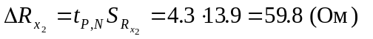
ρ_{x2}=0.644 (Ом*м) 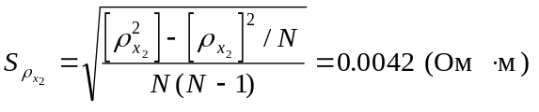 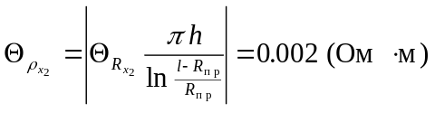
Ответ: R_{x1}=(1.73 ± 0.04)*10³ (Ом) ρ_{x1}= 0.66 ± 0.02 (Ом*м)
R_{x2}=(1.81 ± 0.07)*10³ (Ом) ρ_{x2}= 0.64 ± 0.02 (Ом*м)
Вывод: В результате выполнения данной работы были получены результаты для ρ_{x1} и ρ_{x2}, которые с учетом погрешностей перекрываются: ρ_{x1}= 0.66 ± 0.02 (Ом*м) ρ_{x2}= 0.64 ± 0.02 (Ом*м), т. е. в обоих случаях использовался один и тот же материал.

